Pályázati felhíváS
Zalalövő Város Önkormányzatának
Kulturális és Népjóléti Bizottsága az alábbi pályázati felhívást teszi közzé:

Művelődés-2018
- A pályázat célja: a település lakossága, civil szervezetei, intézményei lehetőségeinek bővítése közművelődési, oktatási jellegű rendezvények támogatásával.
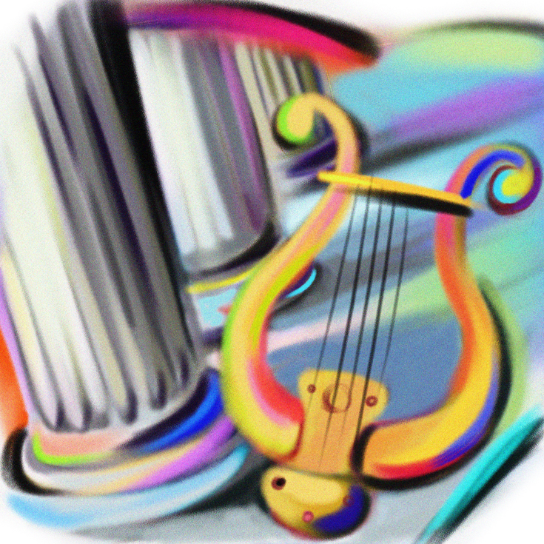
- A rendelkezésre álló keretösszeg: 150.000 Ft
- A pályázaton igényelhető összeg: max. 30.000 Ft
- A támogatás módja: vissza nem térítendő pénzbeli támogatás. Folyósítása utófinanszírozás keretében történik: a nyertes pályázó az elnyert összeg, támogatott cél szerinti felhasználását igazoló, pályázó nevére kiállított számlák, kifizetési pénztárbizonylatok (másolat) benyújtásával és az eseményről készített beszámoló elkészítését követően, azok elfogadása után jogosult a támogatásra. A beszámolót a rendezvényt követő 30 napon belül be kell nyújtani a Zalalövői Közös Önkormányzati Hivatalba.
- Pályázatot nyújthatnak be: Zalalövőn a fenti célú rendezvényt szervező természetes és jogi személyek.
- A beadás határideje: 2018. március 1-től folyamatos a rendelkezésre álló keretösszeg kimerüléséig. Ennek bekövetkeztéről tájékoztatót teszünk közzé. A pályázatok végső beadási határideje: 2018. november 20. Végső elszámolási határideje: 2018. december 15.
- A benyújtott pályázatnak tartalmaznia kell a hiánytalanul kitöltött pályázati adatlapot.
- Pályázati feltételek:
  - a programokhoz nem igényelhető támogatás: munkabér, vendéglátás céljára;
  - a rendezvény a pályázat céljának megfelelő, a lakosság széles körét érintő legyen.

Pályázati adatlap beszerezhető Zalalövői Közös Önkormányzati Hivatalában Hoffman Judit igazgatási főelőadónál a fsz. 6 számú szobában, illetve letölthető a www.zalalovo.hu Internet címről.

A pályázatot postai úton vagy személyesen az alábbi címre kérjük eljuttatni: Zalalövő Város Önkormányzata, Kulturális és Népjóléti Bizottság, Zalalövő, Szabadság tér 1.

Zalalövő, 2018. február 23.

Herczeg Imre
Kulturális és Népjóléti Bizottság elnöke
AdatlaP

Zalalövő Város Önkormányzatának
Kulturális és Népjóléti Bizottsága

Művelődés-2018

1. A pályázó neve:

2. A pályázó címe:

3. A tervezett kulturális esemény:
megnevezése:
helye:
ideje:
leírása:

4. Az esemény tervezett költségei:
Megnevezés | Saját forrás | Igényelt támogatás | Összesen
Mindösszesen:

Jelen pályázaton igényelt támogatás: Ft.

Zalalövő, 2018. ……………… hó …… nap.

Pályázó aláírása
Beszámoló
Zalalövő Város Önkormányzatának
Kulturális és Népjóléti Bizottsága

Művelődés-2018/…………… számú
pályázatán elnyert támogatás felhasználásáról
1. A pályázó neve:
……………………………………………………………………………………………………………………….
2. A pályázó címe: ……………………………………………………………………………………………......
3. A pályázó számlaszáma:
4. A megvalósított esemény:
megnevezése:
helye:
ideje:
Az elnyert támogatás felhasználása:
Megnevezés | Számla sorszám | Kifizetési bizonylat sorszáma | Összeg
Útiköltség
Összesen:

Zalalövő, 2018. ……………………

pályázó aláírása

